Л. А. Мазель

Принцип совмещения функций
Глава из книги «Вопросы анализа музыки»

Анализы большого числа произведений разных видов искусства, выполненные — пусть в плане чисто эмпирическом — многими авторами, убеждают, что генеральный принцип, уравновешивающий тот, что рассмотрен в предыдущем разделе, действительно существует и имеет для достижения художественного эффекта огромное и также вполне самостоятельное значение. Этот принцип — совмещение функций. Он находится в симметричном взаимодополняющем соответствии с принципом множественного и концентрированного воздействия и составляет с ним некую фундаментальную пару принципов. Ее функционирование дает, как выяснится в дальнейшем, эффект, превышающий сумму эффектов от действия каждого принципа в отдельности, ибо здесь возникает новое качество.
Представляется естественным сформулировать принцип совмещения функций тоже более или менее симметрично по отношению к принципу множественного и концентрированного воздействия: важные художественные средства, ответственные композиционные решения обычно служат достижению не какого-либо одного эффекта, а нескольких, то есть несут несколько функций, совмещают их.
Таким образом, один принцип гласит, что существенные цели, как правило, достигаются совместным действием нескольких средств, а другой — что существенные средства чаще всего служат нескольким целям. Первый принцип означает оснащенность каждого выразительного эффекта разнообразными средствами, а второй — насыщенность самих средств смысловыми функциями и связями. Восприятие богатства этих связей, далеко не всегда полностью раскрывающегося при первом знакомстве с произведением, также является одним из источников эстетического наслаждения, углубляющегося при повторных обращениях к произведению.
Обусловленность совмещения функций требованием экономии, простоты очевидна: когда каждый элемент формы, каждая единица материальной ткани произведения выполняет несколько функций, для реализации замысла нужно соответственно меньшее число таких элементов и единиц. Структура целого оказывается более собранной, более рационально организованной. И если множественное и концентрированное воздействие способствует прежде всего силе выразительного эффекта, то совмещение функций — легкости его восприятия.
В предыдущем разделе подробно говорилось, что множественное и концентрированное воздействие не является монополией искусства и, в частности, представляет собой принцип целесообразной деятельности человека вообще, лишь находящий в искусстве свое наиболее чистое выражение. То же самое можно сказать и о совмещении функций. Очевидно, например, что когда работники предприятия или учреждения выполняют без перенапряжения по несколько функций, можно обойтись меньшим штатом сотрудников. Аналогичным образом важная административная реформа нередко преследует не какую-либо одну цель, а несколько. Большое значение имеет совмещение функций и в технике: когда хотят добиться минимального веса и объема какой-либо конструкции, часто изыскивают решения, которые предусматривают совмещение функций в тех или иных деталях, элементах, процессах. И если подобные решения удачны и неожиданны, они могут доставлять также и эстетическое удовлетворение.
Последнее обстоятельство наводит на мысль, что в искусстве роль совмещения функций тем более не сводится к одному лишь предотвращению перегрузки восприятия: совмещение, как упомянуто, имеет и самостоятельное значение, дает самостоятельный художественный эффект.
Действительно, всевозможные совмещения функций часто способствуют общему впечатлению складности, слаженности целого. А иногда какое-либо совмещение воспринимается как остроумная и изящная игра возможностями соответствующего приема, средства. И наряду с исторически сложившимися типами совмещения функций, свойственными, например, элементам (частям, разделам) некоторых прочно откристаллизовавшихся музыкальных форм, существует огромное множество индивидуальных случаев совмещения, представляющих собой несомненные творческие находки. Это неудивительно, поскольку художественные открытия (художественные задачи, темы, особенно темы второго рода) обычно тоже формулируются как совмещение некоторых ранее не совмещавшихся свойств, а существенные свойства, в свою очередь, нередко могут быть поняты как способности нести определенные выразительные функции или играть соответствующие роли в широкой области художественной культуры. Так, в Пятой симфонии Бетховена функции четырех частей цикла совмещены, как упомянуто, с функциями четырех стадий характерного для Бетховена типа диалектического развития; а в Баркароле Шопена художественная функция пьес этого жанра совмещена с функцией развернутой и напряженной «симфонической поэмы для фортепиано».
Можно, таким образом, утверждать, что принцип совмещения функций сам несет в искусстве различные функции, способствует разным эффектам и в этом отношении тоже сходен с симметричным ему принципом, о многообразном значении которого уже была речь в предыдущем разделе.
Аналогия между двумя принципами распространяется и на многие другие аспекты. В частности, совмещение функций проявляется, подобно множественному воздействию, как в одновременности, так и в разновременности, на расстоянии. В последнем случае одно и то же средство (например, аккорд, мелодический или ритмический оборот) фигурирует в разные моменты произведения в неодинаковых ролях. Далее, совмещение функций, как и множественное воздействие, может быть явным, открытым, предполагающим более или менее осознанное его восприятие, но может быть скрытым, подспудным, незаметным, что обычно имеет место тогда, когда совмещаемые функции лежат в разных плоскостях восприятия, относятся к разным уровням художественного целого. Уже упомянуто также, что, как и множественное воздействие, совмещение функций знает свои исторически сложившиеся типы, стандарты и свои индивидуальные находки.
Наконец, подобно тому как множественность средств, направленных на одну цель, не означает их недифференцированности, обезличенности, одинаковой активности, так и направленность какого-либо средства на разные цели тоже не означает равноправия этих целей. И как существует средство, несущее в данном контексте главную ответственность за определенный выразительный эффект, так и среди совмещаемых функций какого-либо композиционного приема тоже чаще всего можно выделить первичную, основную (или основные) и вторичные, дополнительные.
Последнее обстоятельство связано также с тем, что во всякой системе, в том числе и в художественной структуре, налицо прежде всего та или иная дифференциация функций различных элементов. Если бы ее не было, то есть если бы все элементы несли одинаковые функции или одинаково совмещали бы многие функции, то не было бы самой системы. С этой точки зрения совмещение функций призвано противостоять лишь их чрезмерной дифференциации, при которой любая функция требует специального элемента, не несущего других функций, и вся система оказывается поэтому слишком громоздкой и в то же время рыхлой, недостаточно прочной, поскольку ее элементы не могут поддерживать, усиливать или заменять друг друга. Наибольшие же шансы быть эффективной имеет такая система, где достигнуто оптимальное для данных конкретных условий соотношение между дифференциацией и совмещением функций элементов, то есть где специализация элементов должным образом сочетается с их взаимопомощью и некоторой взаимозаменяемостью. Из всего сказанного видно, что совмещение функций, как и симметрично отвечающий ему принцип, не может, при всем его значении, действовать неограниченно, имеет естественные пределы применения.
*
Рассмотрим теперь основные типы совмещения функций. Обратимся прежде всего к совмещению функций на расстоянии. Один пример нами уже упоминался: хроматически нисходящие фигуры мелодии в оркестровой партии песни Варлаама «Как во городе было во Казани» из оперы Мусоргского «Борис Годунов» несут в разных куплетах песни разные изобразительно-выразительные функции, играют разные роли. В зависимости от контекста (ритма, регистра, тембра, фактуры, динамики) они то выражают кручину царя, то изображают движение катящейся бочки или вопли татар. Совмещение функций предстает здесь как раскрытие различных выразительно-изобразительных возможностей определенного средства и служит в данном куплетно-вариационном цикле темой второго рода, о чем уже было упомянуто. Очевидно, что различные совмещаемые функции лежат здесь в одной и той же плоскости — изобразительно-выразительной, обращены к одному и тому же слою восприятия, относятся к одному уровню художественной структуры. И наконец, совмещение не только дает здесь обычную экономию средств, единство в многообразии и многообразие в единстве, но и рассчитано на то, что оно будет так или иначе осознано слушателем (по крайней мере, подготовленным слушателем). Иначе говоря, самый факт игры возможностями одного и того же средства производит более или менее непосредственный художественный эффект, делает произведение более интересным. При этом не одновременное, а последовательное совмещение функций, которые лежат в одной плоскости, весьма облегчает именно осознанное восприятие совмещения [В театральных спектаклях смена одной функции предмета другой иногда происходит на глазах у зрителей. Так, стоящая посреди сцены дверь в кабинет некоего начальника отклоняется назад, принимает горизонтальное положение и превращается в стол, находящийся в кабинете (пьеса А. Володина «Назначение» в московском театре «Современник»; режиссер О. Ефремов). Ясно, что подобного рода совмещения функций рассчитаны на их непосредственное и осознанное восприятие. И они не только способствуют экономии средств и легкости восприятия целого, но и опять-таки повышают интерес произведения (а это, в свою очередь, тоже облегчает его восприятие).].
Был нами приведен и аналогичный другой пример: в Этюде Des-dur Листа пентатонические обороты мелодии приобретают то пасторально-лирический характер, то характер призывных трубных гласов, раскрывая тем самым свои различные возможности и создавая совмещение на расстоянии двух выразительных функций (примеры 28а, 28б).
Назовем еще одни пример, где средством, несущим в разные моменты произведения разные выразительные функции, служит не мелодический оборот, а ритмический прием — синкопа. Менуэт из Седьмой фортепианной сонаты Бетховена начинается синкопированным звуком, причем, как разъяснено в первой части книги, такого рода синкопы усиливают лирический характер мелодии (см. пример 68). Но в такте 7 (см. указанный пример) такой же синкопированный звук, появляясь октавой ниже в басовом голосе (и взятый sforzando), вносит в музыку, наоборот, оттенок остроты, пикантности. В следующем же такте вновь возвращается синкопа в ее первом значении.
Подробный анализ Менуэта, содержащийся в третьей части книги, покажет, что своеобразная борьба лирической и скерцозно-динамической функций синкопы служит одним из важных элементов драматургии всей пьесы.
Очевидно, что, как и в предыдущих примерах, обе функции лежат в одной плоскости (носят непосредственно выразительный характер) и что игра ими дает также самостоятельный художественный эффект.
Значительно более сложным является совмещение функций в одновременности. Тогда они обычно (хотя и не всегда) лежат в разных плоскостях, относятся к разным уровням художественной структуры. В таких случаях осознанно воспринять каждую функцию в отдельности (и самый факт совмещения нескольких функций) гораздо труднее, да и авторский замысел редко рассчитан на это. Обычно при непосредственном восприятии осознаются лишь основные или наиболее очевидные функции средства, приема. Остальные воздействуют более незаметно, подспудно, способствуя общему ощущению эстетического удовлетворения. Раскрываются же они каждая в отдельности только путем многочисленных повторных восприятии и анализа, хотя, конечно, в той или иной степени известны автору произведения.
Совмещаться могут, например, содержательные (выразительные и изобразительные) функции с формообразующими (конструктивными и динамическими), коммуникативными и, как выяснится ниже, чисто техническими. До некоторой степени такого рода совмещения (например, содержательной и коммуникативной функций) даже неизбежны, как об этом уже говорилось в первой части книги. Встречаются и совмещения нескольких разных содержательных или нескольких формообразовательных функций — более частных (или местных) и более общих, более поверхностных и более глубинных, что вытекает из многослойности структуры произведения и отдельных средств.
Систематизировать все возможные виды совмещения функций в одновременности не представляется ни необходимым, ни возможным. Мы рассмотрим некоторые примеры и выделим некоторые типичные случаи.
Начнем с очень простого и ясного примера из романса Глинки «Я помню чудное мгновенье». В заключительной части романса, соответствующей последней строфе стихотворения Пушкина («И сердце бьется в упоеньи...»), изменена—по сравнению со всеми предыдущими строфами — фактура фортепианного сопровождения — введено непрерывное движение шестнадцатыми:

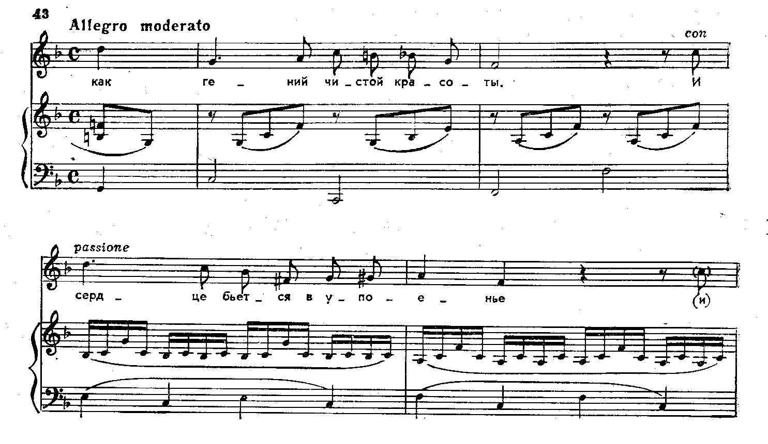

Каким целям служит это изменение, какие функции оно несет? Выразительная функция очевидна: ритмическое учащение придает музыке более взволнованный характер — в соответствии с поэтическим текстом и ремаркой композитора con passione. Но здесь есть и некоторый изобразительный штрих, тонко и ненавязчиво введенный Глинкой: мелодический рисунок фигуры сопровождения — быстрое повторение секундового, а затем терцового интервала — вызывает при данном словесном тексте ассоциацию с биением сердца. И хотя по сравнению с общим усилением взволнованности музыки эта изобразительная деталь находится как бы на втором плане, она все же воспринимается и осознается сравнительно легко.
Третья же функция приема — формообразовательная — обычно воспринимается слушателем неосознанно, и прежде всего потому, что она заслоняется выразительной и изобразительной функциями. Состоит же эта формообразовательная функция в подчеркивании заключительного характера строфы: перемена типа движения в последней части пьесы — перемена, прекращающая прежний тип движения, — давно приобрела значение одного из средств завершения формы (появление нового означает и символизирует в подобных условиях конец старого). Но почувствовать по началу строфы ее заключительный характер мог бы, не зная стихотворения Пушкина, только тот слушатель, который уже имеет достаточный опыт восприятия музыки. Удовлетворение же от самого факта удачно найденного Глинкой совмещения трех функций не откристаллизовалось бы при первом восприятии в сознании большинства даже опытных слушателей, осталось бы в сфере ощущения и подсознания.
На этом примере хорошо видны и все три совмещенные функции определенного средства, и разный характер как их самих, так и их восприятия. Добавим, что главное назначение рассмотренного средства здесь, по всей вероятности, выразительное (включая сюда и изобразительный штрих). Формообразовательная же функция служит тут скорее дополнительным, хоть и существенным, художественным оправданием с точки зрения строения целого внезапной перемены ритмического движения.
Вообще же совмещение содержательно-выразительной (или изобразительной) функции средства с формообразующей встречается часто. При этом в большинстве случаев главная функция — содержательная. Но чем более необычно для данного контекста то средство, которое вводится с определенной выразительной или изобразительной целью, тем больше оно нуждается в дополнительном оправдании при помощи какой-либо важной формообразовательной функции.
Обратимся снова к музыке Глинки — к целотоновой «гамме Черномора» в коде увертюры к «Руслану». Ее основной содержательный смысл очевиден —введение контрастирующего элемента из мира волшебных злых сил с целью его преодоления (изгнания) и окончательного утверждения основной идеи произведения. Но тема Черномора раньше в увертюре не звучала и к тому же очень необычна. Это требует какой-то важной добавочной ее функции, укрепляющей связь с целым. И композитор мастерски использует то обстоятельство, что нисходящие гаммы (особенно в басу) давно приобрели в заключительных разделах музыкальных произведений, прежде всего в кодах, значение резюмирующего и завершающего охвата звукоряда и основных гармонических функций лада: Глинка дает целотоновую гамму сразу после других, вполне обычных форм подобного нисхождения (в басу и в верхнем голосе) как их новый, ярко колоритный вариант:

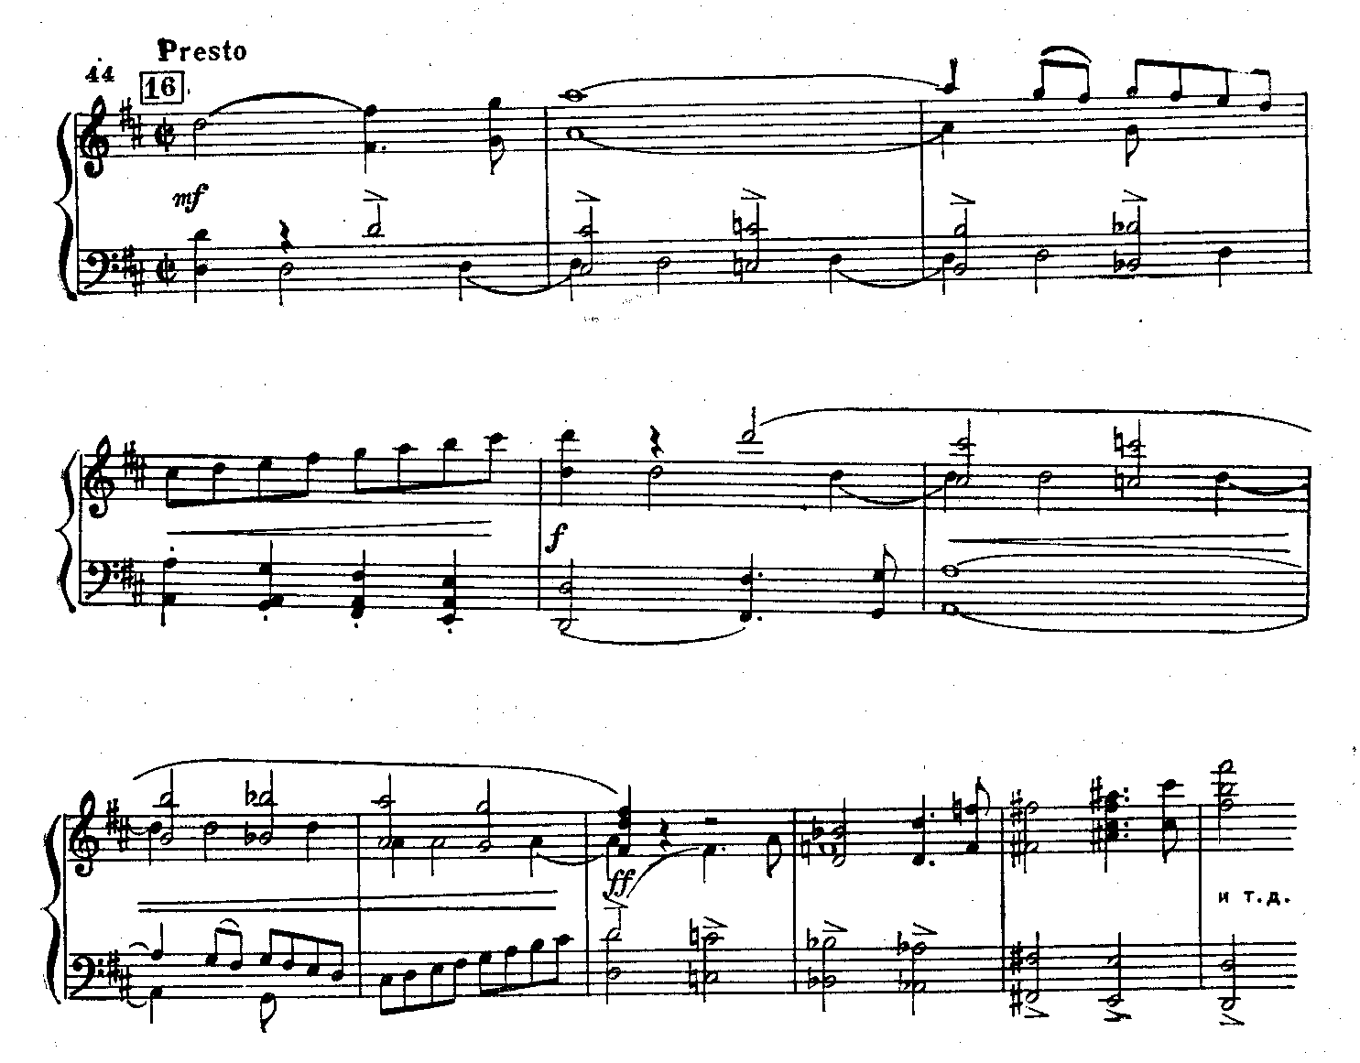

Благодаря этой дополнительной (формообразовательной, завершающей) функции «гаммы Черномора», ее введение в коду оказалось, несмотря на ее новизну и необычность, весьма органичным (более подробно мы осветим относящиеся сюда вопросы в третьей части книги — при разборе увертюры к «Руслану» в целом).
Рассмотренная в предыдущем разделе (пример 42) итоговая минорная трансформация второй темы в финале Патетической симфонии Чайковского аналогичным образом совмещает выразительную функцию с формообразовательной: тема превращается (особенно во втором четырехтакте) в сплошной гаммообразный спад и естественно выполняет функцию завершения (с точки зрения сонатной формы тут тоже совмещены функции частей — побочная партия репризы совпадает с кодой). Если же выйти за рамки финала, обнаружатся и другие функции и связи: так, минорное окончание финала перекликается с мажорной кодой первой части (где тоже большую роль играет гаммообразное нисхождение) и как бы гасит содержащийся в той коде некоторый элемент просветления.
Напомним, что о совмещениях содержательной функции с собственно коммуникативной речь уже шла в первой части книги. Там же упоминалось, что первичной оказывается в одних случаях содержательная, в других —коммуникативная функция.
Теперь приведем примеры совмещения в одновременности нескольких содержательно-выразительных функций. Если эти функции однородны, родственны между собой, могут усиливать друг друга (то есть направлены в одну сторону), то совмещение функций служит в то же время множественным воздействием. Иными словами, в таких случаях два взаимно симметричных принципа совпадают в их конкретных проявлениях. Действительно, в предыдущем разделе книги упоминалось, что в первой побочной теме Сонаты h-moll Листа впечатление величественной и возвышенной силы достигнуто концентрированным действием трех жанровых источников, с которыми тема связана: хорала, сарабанды, фанфарных трубных призывов. Но это также означает, что в теме сочетаются черты трех названных жанров, то есть совмещаются соответствующие жанрово-выразительные функции.
Здесь все эти функции лежат в одной плоскости (жанровой). Иногда же совмещаемые в одновременности разные выразительные функции какого-либо средства относятся к разным уровням художественной структуры и связаны с той неоднократно упомянутой многослойностью системы музыкальных средств, а нередко и отдельного средства, на которую в значительной мере опирается и множественное воздействие: одни функции осуществляются при помощи более элементарного действия данного средства, другие — на основе более сложных соотношений и связей. Так, знаменитый басовый мотив, появляющийся в десятом такте бетховенской «Аппассионаты», впечатляет прежде всего своими простейшими выразительными средствами: низким регистром, приглушенной звучностью, настораживающей репетицией звука, активным ритмом, повелительной нисходящей интонацией в конце. Сходство оборота с темой судьбы из Пятой симфонии общеизвестно. Но функция тревожного вторжения нового, рокового элемента сочетается здесь и с несколько иной, особой, хотя тоже выразительной ролью мотива: в предыдущем разделе уже упоминалось, что звуки мотива — Des и С — резюмируют (обнажают, подчеркивают) тональный конфликт C-dur и Des-dur, ярко выраженный в предшествующем построении. Эта вторая функция мотива, конечно, весьма усиливает первую и сливается с ней в единый комплекс, но она связана с совсем иным слоем выразительных средств и воспринимается не так легко [Подробно анализ этого момента «Аппассионаты» изложен в ряде работ автора этих строк, например в статье «Заметки о новаторстве» («Советская музыка», 1953, .№ 7), а также в уже упоминавшейся статье «Заметки о тематизме и форме в произведениях Бетховена раннего и среднего периодов творчества».].
А вот пример одновременного разнослойного совмещения функций не мотива, а аккорда. В такте 12 Прелюдии A-dur Шопена появляется гармония доминантсептаккорда ко II ступени (см. пример 80). Отвлечемся от формообразующей функции отклонения в субдоминантовую тональную сферу, обычного перед окончанием многих пьес, и сосредоточим внимание только на функциях выразительных. Одна из них — воплощение кульминации произведения, подчеркивание его мелодической вершины при помощи новой и свежей гармонии. Начинающееся здесь учащение смен гармоний (раньше в четных тактах таких смен не было) тоже характерно для кульминационных зон периодов и связано с интенсификацией развития. Самостоятельный выразительный эффект дает и неожиданность смены: смена происходит на метрически слабом такте и не в момент достижения мелодической вершины, а несколько позже — при последнем повторении кульминационного звука мелодии.
Но здесь есть и совсем другая выразительная функция аккорда, тесно связанная с характером прелюдии в целом, с основным художественным открытием, содержащимся в данном произведении. Автор этих строк неоднократно отмечал, что в каждой двутактной фразе прелюдии лирически смягченная танцевальность особым образом совмещена с поэтизирующими и возвышающими ее чертами аккордового склада [Подробный анализ пьесы воспроизведен в несколько обновленном варианте в третьей части настоящей книги, где на излагаемые здесь специальные соображения, связанные с совмещением функций, дана лишь краткая ссылка.]. При этом танцевальность ярче выражена в начале каждой фразы, а черты аккордового склада — в конце. В соответствии с принципом множественного и концентрированного воздействия это же соотношение воспроизведено и в масштабе всей пьесы, к концу которой черты аккордового склада усиливаются. Состоит же это усиление в том, что вместо троекратного буквального повторения одного аккорда, завершавшего раньше каждую фразу, кульминационная фраза (и следующая) содержит две разные гармонии при плавном голосоведении и сохранении того же звука в мелодии. А это гораздо полнее соответствует существу аккордового склада. В описанном усилении черт этого склада и заключается одна из важных функций гармонии такта 12. И функция эта лежит в совсем иной плоскости, относится к иному — более высокому — слою восприятия, чем функции, названные выше (интенсификация развития, подчеркивание кульминации, создание эффекта некоторой неожиданности).
Следует иметь в виду, что разные уровни художественной структуры фактически всегда так или иначе совмещены и выделяются только теоретически. Поэтому те же самые средства, которые нужны с точки зрения элементарной жизненной естественности произведения и общих законов композиции (в данном случае — учащение смен гармонии в кульминационной зоне, отклонение в субдоминантовую сферу перед окончанием пьесы), раскрывают также идею именно этого произведения, решают его индивидуальную художественную задачу (особое совмещение танцевального и аккордового склада). И тут можно повторить нечто аналогичное тому, что уже было нами сказано относительно совмещений, составляющих какое-либо художественное открытие: чем дальше находится собственно художественная задача от элементарных смысловых и композиционных функций тех средств, которые ее решают, тем при прочих равных условиях выше художественный эффект совмещения.
В только что рассмотренном примере соответствующее «расстояние» достаточно велико: ускорение развития путем учащения смен гармонии, поддержка мелодической кульминации свежим аккордом, подчеркивание субдоминантовой функции перед завершением — все эти более или менее простые и очевидные семантические, синтаксические, формообразовательные функции аккорда такта 12 сами по себе даже не ассоциируются с возвышающей и поэтизирующей ролью черт аккордового склада в танцевально-лирической миниатюре и с особым значением усиления этих черт в кульминационной зоне пьесы. Это и значит, что совмещенные функции аккорда относятся к далеко отстоящим друг от друга уровням структуры, слоям восприятия.
Мы касались до сих пор только разного рода совмещений содержательных (выразительно-изобразительных) и формообразовательных либо же нескольких содержательных функций тех или иных средств. Однако выше было вскользь упомянуто и о технических функциях. Под последними здесь понимаются функции, направленные на преодоление тех или иных технических препятствий, возникающих в процессе осуществления композиторского замысла.
Так, иногда нельзя повторить ранее звучавшую тему на другой высоте (в новой тональности) без всяких изменений в самой теме ибо некоторые звуки темы оказались бы за пределами диапазона соответствующего инструмента. Вносимые в тему при подобных обстоятельствах изменения вызываются, таким образом, технической необходимостью, несут техническую функцию. Причины этого рода технически необходимых изменений могут быть весьма различными. Порой оказывается невозможным точное репризное возвращение темы даже на той же высоте, на какой она звучала раньше: ее отдельный яркий момент (мотив или характерный аккорд) мог быть широко использован в средней части пьесы и тем самым как бы амортизироваться для слушательского восприятия (иногда же, наоборот, композитору надо приберечь соответствующий эффект для коды формы, а потому его приходится избегать в репризе).
Мы будем понимать техническую функцию композиционных средств и решений достаточно широко и относить к ней решения, преодолевающие не только препятствия технические в полном и точном смысле слова (как в упомянутом случае с границами диапазона инструмента), но и такие, которые связаны с коммуникативной стороной средств (как в случае с амортизацией мотива или аккорда). Подобное широкое понимание технической функции представляется оправданным. Ведь если, например, какой-либо момент оркестрового произведения инструментован так, что один из мелодически важных голосов заглушается другими, принято говорить о технических дефектах инструментовки, хотя при этом фактически нарушается коммуникативная функция средств искусства — соответствующий мелодический голос не будет воспринят слушателями. Словом, техническая функция средств сплошь и рядом обслуживает коммуникативную (а нередко и содержательную), что вполне естественно и понятно. Мы склонны, однако, говорить непосредственно о коммуникативной функции лишь тогда,. когда ее проявления носят, так сказать, позитивный характер — направлены на повышение интереса музыки, облегчение ее восприятия, захват внимания слушателя и т. д., то есть на выигрыш выразительности, а не на избежание проигрыша. Если же то или иное средство или решение призвано предупредить явное нарушение коммуникативной функции искусства, недопустимое снижение ее действия, мы, в соответствии с установившейся у музыкантов традицией, предпочитаем говорить о решении, вызванном технической необходимостью, то есть подчеркиваем его техническую функцию.
Как правило, эта функция совмещается с какой-либо другой, и тогда решение, принятое под давлением технической необходимости, оказывается более органичным, а сама техническая необходимость менее заметной или даже вовсе незаметной для воспринимающего.
Приведем ряд примеров. Два из них уже разобраны в работе автора этих строк о Фантазии f-moll Шопена. В экспозиции этой пьесы главная тема звучит в тональности f-moll (см. пример 25). В репризе она транспонирована по условиям формы в b-moll. Нетрудно убедиться, что, если бы композитор перенес мелодию на квинту вниз, она началась бы в слишком матовом регистре фортепиано. При переносе же на кварту вверх она лишилась бы своего насыщенного характера. Простейший выход из положения состоит здесь в изложении темы октавами. Но это преодоление технического препятствия совмещается с новым выразительным эффектом — усилением, динамизацией темы, что находится в полном соответствии с динамизацией репризы в целом, то есть не только не нарушает замысла композитора, но, наоборот, способствует его более яркому воплощению [Более подробный анализ этого момента Фантазии, учитывающий также изменения в партии левой руки, содержится в книге автора этих строк «Исследования о Шопене», с. 100—101].
После приведенной в примере 25 темы f-moll экспозиции Фантазии звучит лирическая (As-dur), которая непосредственно вторгается в бурный эпизод тревожного, драматического характера. Приводим последний четырехтакт лирической темы и начало следующего эпизода:

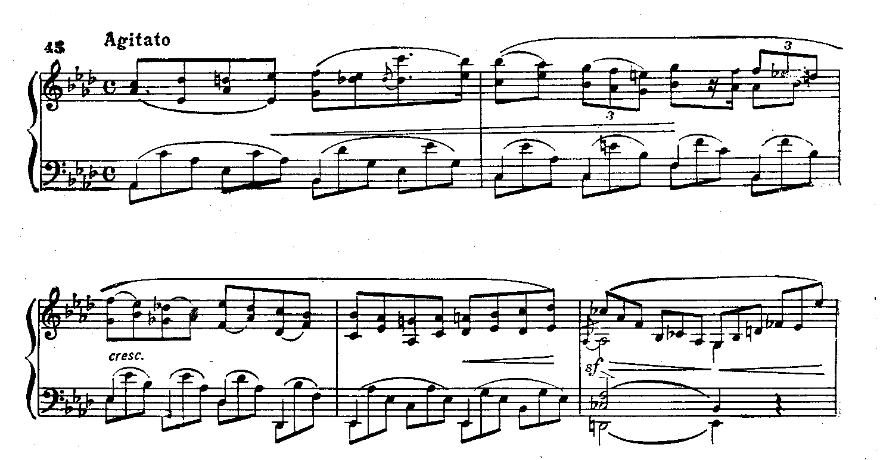

В репризе же светлая лирическая тема естественно перенесена на кварту вверх, а начало бурного эпизода — столь же естественно — на квинту вниз:

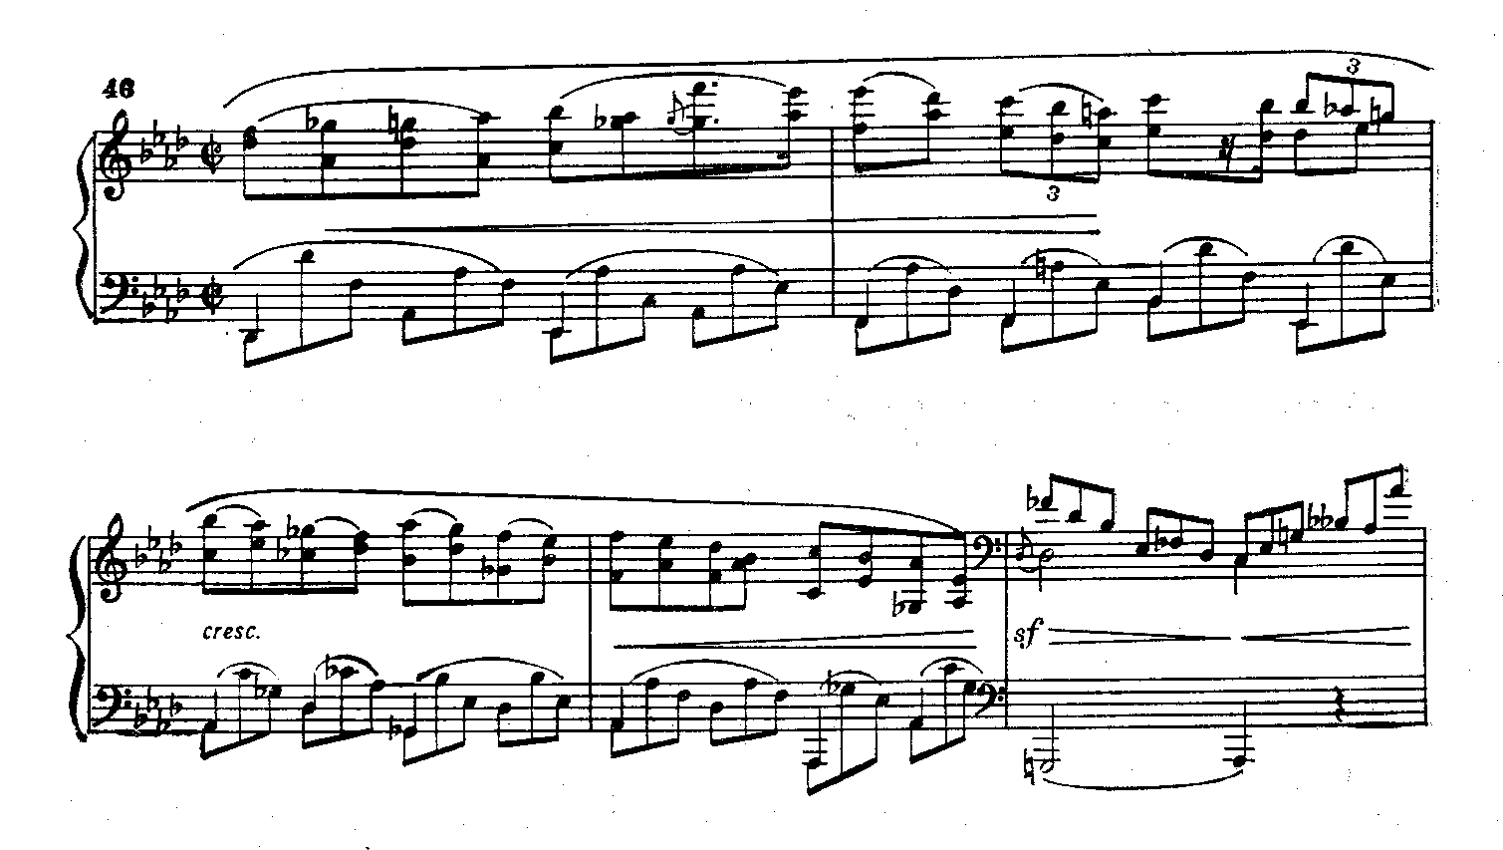

При этом последний такт темы Шопену пришлось существенно изменить по сравнению с экспозицией, так как в противном случае бурный эпизод, в который непосредственно переходит тема, начался бы октавой выше, чем требуется (ср. четвертые такты в примерах 45 и 46). Следовательно, техническая функция изменения, сделанного здесь композитором, заключается в том, чтобы перенести окончание темы на октаву вниз.
Эта техническая функция совмещена, однако, с выразительной. В экспозиции последний такт лирической темы был мелодически цельным, неделимым и играл роль закругления. В репризе же этот такт раздроблен на два сходных полутакта и образует вместе с предыдущим тактом последовательное секвентное нисхождение из четырех полутактовых звеньев при нисходящем рисунке внутри каждого звена. Лишившись закругляющего характера, окончание темы стало более напряженным и устремленным; оно с большей силой вторгается в следующее построение. Все это опять-таки включается в круг средств, способствующих общей динамизации репризы, а потому сделанное изменение воспринимается не только как новый интересный вариант, вносящий разнообразие (коммуникативная функция), но и как очень уместное и органичное с выразительно-смысловой точки зрения (содержательная функция). Техническую же необходимость изменения слушатель, разумеется, не может и не должен воспринимать и осознавать. Анализирующий, наоборот, обязан ее замечать. Известна она, конечно, и композитору, ибо в большинстве случаев, подобных рассматриваемому, именно техническая необходимость служит побудительной причиной соответствующих изменений. Все искусство состоит здесь в том, чтобы преодолеть техническое препятствие не только без ущерба для реализации художественного замысла автора, но и по возможности с выигрышем для нее. Это означает, что техническую функцию изменения надо совместить с более или менее яркой содержательной или коммуникативной, причем для воспринимающего эти последние полностью оттесняют первую. Иначе говоря, в подобных случаях художник должен уметь превращать нужду в добродетель (техническую «нужду» в содержательно-выразительную «добродетель»).
Описываемая ситуация во многом симметрична той, о которой уже шла речь в связи с «гаммой Черномора» в коде увертюры к «Руслану». Там введение необычного выразительного момента получало дополнительное оправдание в виде добавочной формообразующей функции, здесь же необходимому техническому изменению дана заметная выразительная нагрузка, выдвигающаяся при восприятии музыки на передний план.
Само собой разумеется, что даже гениальному композитору далеко не всегда удается совместить техническую функцию какого-либо решения с существенно-выразительной. Так, в Ноктюрне c-moll Шопена во второй половине такта 21 звучит яркая гармония секстаккорда II низкой ступени. В аналогичном же такте репризы Шопен дал более обычный аккорд — квинтсекстаккорд II ступени (вместе с несколько иным вариантом мелодии этого и следующего тактов). Никакого особого выигрыша в выразительном отношении это изменение не приносит. Но и проходит оно незаметно. Сделать же его было необходимо, так как через три такта (в расширении, которого не было в первой части Ноктюрна) появляется именно секстаккорд II низкой ступени, впечатляющая сила которого была бы резко снижена, если бы он звучал также и тремя тактами раньше.
Иногда композитору приходится идти на явный компромисс без всякой попытки творчески преодолеть техническое препятствие. Например, в первой части Сонаты Бетховена D-dur, ор. 10 № 3 октава fis² - fis³ такта 22, ожидаемая по аналогии с предыдущим изложением октавами, заменена в партии правой руки одним звуком fis², так как клавиши fis³ на фортепиано конца XVIII века не было. Сейчас редакторы обычно добавляют соответствующую ноту (или указывают на возможность ее добавления), а пианисты ее берут [Встречаются и дискуссионные ситуации. Так, в первой части Сонаты Бетховена G-dur, ор. 14 № 2 некоторые редакторы излагают такт 18 побочной партии экспозиции аналогично соответствующему такту репризы, полагая, что Бетховен поступил бы именно так, если бы на его фортепиано имелась клавиша fis³. Но раз уж Бетховен сочинил для экспозиции и репризы два разных варианта, возникает вопрос, следует ли лишать слушателя возможности услышать их оба. Особенно правомерен такой вопрос, когда в репризе звучит, как в данном случае, более развитой и интересный вариант. Исчерпывающий ответ мог бы дать только сам Бетховен, если бы в более поздние годы (когда диапазон фортепиано расширился) он участвовал в подготовке переиздания своих ранних сочинений.].
Наиболее интересны, конечно, те случаи, когда необходимость преодолеть техническое препятствие дает толчок к подлинно творческим находкам, к гениальным озарениям. Не исключено, что так возник речитатив гобоя в главной партии репризы. Allegro con brio Пятой симфонии Бетховена. Обычно при анализе оставляют без внимания тот существенный факт, что речитатив этот дан не сверх того, что звучало в главной партии экспозиции, а взамен одного из ее мотивов: мотив тактов 22—24 экспозиции as—as—аs—f, излагаемый fortissimo и tutti, нельзя было воспроизвести в аналогичном месте репризы, так как незадолго до этого — в конце разработки — он звучал восемь раз подряд в таком же изложении.
Эта невозможность обойтись в описываемом месте главной партии репризы без изменений по сравнению с экспозицией и упускается из виду анализирующими. Между тем она могла послужить толчком к введению речитатива. Его выразительная функция очень важна, а выразительная сила огромна. Он обнажает скрытый лиризм одного из предыдущих мотивов главной темы (g—g—f—es—d) и представляет собой распевание того же поступенного нисхождения от g к d:

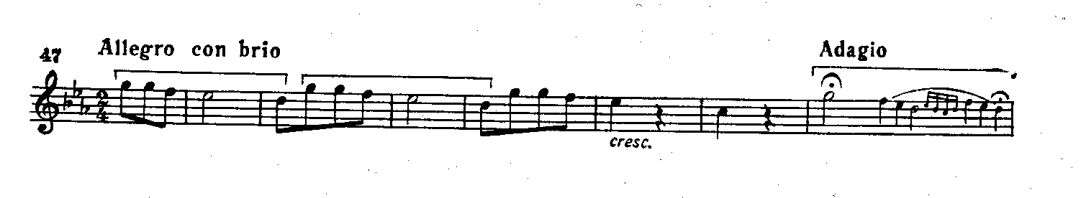

Уместность же речитатива определяется тем, что начиная с заключительной партии экспозиции и до побочной партии репризы нет ни одного лирического эпизода и музыка носит все время напряженный характер; это непрерывное напряжение делает допустимым и желательным введение какого-то контрастирующего момента, позволяющего перевести дыхание и дать напряжению некоторый выход в небольшом лирическом излиянии. Вероятно, это и ощутил Бетховен в процессе поисков наилучшей замены мотива as—as—аs—f [Более подробно о функции и возможных путях возникновения речитатива говорится в упомянутых статьях автора этих строк: «Заметки о тематизме и форме в произведениях Бетховена...» (с. 116—117) и «Два этюда о Бетховене» («Советская музыка», 1970, № 12, с. 34). Уже после того, как эти статьи были опубликованы, автор познакомился со старой работой А. Хальма (Halm A. Beethoven. Berlin, 1927), где со ссылкой на Шенкера тоже говорится, что мотив as—as—аs—f был бы неуместен в репризе, так как звучал в конце разработки. Это наблюдение автора оказывается, таким образом, не новым.].
Добавим, что найти другой удовлетворительный выход из положения в данных условиях нелегко. Ибо заменяемый мотив не только ярок сам по себе, но и ожидается слушателем, уже воспринимавшим его в аналогичном контексте экспозиции и ее повторения. При таких обстоятельствах никакой компромиссный вариант, то есть замена ожидаемого мотива каким-либо более или менее сходным, но неизбежно не столь впечатляющим, вероятно, не прошел бы. И Бетховен, поручив последнее g² предложения (такт 7 примера 47) гобою и продлив действие заключительной доминантовой гармонии посредством речитатива, отвлекает внимание слушателя в иную сторону и заставляет не заметить отсутствия ожидаемого мотива (тут проявляется коммуникативная функция как бы со знаком минус). Но эту функцию речитатива — заменить громкий мотив as—as—аs—f и вместе с тем сделать неощутимым его исчезновение — обычно не замечают также и музыковеды. Вообще в подобных случаях анализирующие гораздо чаще видят художественно-выразительную (и художественно-концепционную) сторону ситуации, нежели художественно-техническую, между тем как последняя тоже очень важна, а нередко даже и первична с точки зрения творческого процесса: новый ярко выразительный момент при повторении какого-либо раздела или мотива иногда возникает в конечном cчете потому, что сохранить без изменений прежнюю выразительность все равно невозможно.
Таковы некоторые аспекты совмещения технических и выразительных функций.
Приведем теперь пример, показывающий, сколь велико может быть количество совмещаемых в каком-либо композиционном решении функций. Обратимся к Прелюдии и фуге H-dur Шостаковича из ор. 87. Прелюдия выдержана в духе пьес из детской тетради Шостаковича [Об этом упоминает А. Должанский в книге «24 прелюдии и фуги Шостаковича» (Л, 1963, с. 92).], изложена в очень прозрачной фактуре, напоминает кое-где детский марш, кое-где подвижный танец старинного типа. Звучность пьесы — тихая, общий характер — игривый, шаловливый, чуть-чуть лукавый и в то же время ласковый. Фуга же очень собранна, энергична, идет forte, marcatissimo, изобилует акцентами, синкопическими и иными эффектами.
Форма прелюдии — соната без разработки с необычной тональностью побочной партии экспозиции (f-moll). Приводим главную партию и первые два такта связующей (пример 48), начало побочной (пример 49), а также окончание прелюдии (от побочной партии репризы) и начало фуги (пример 50):

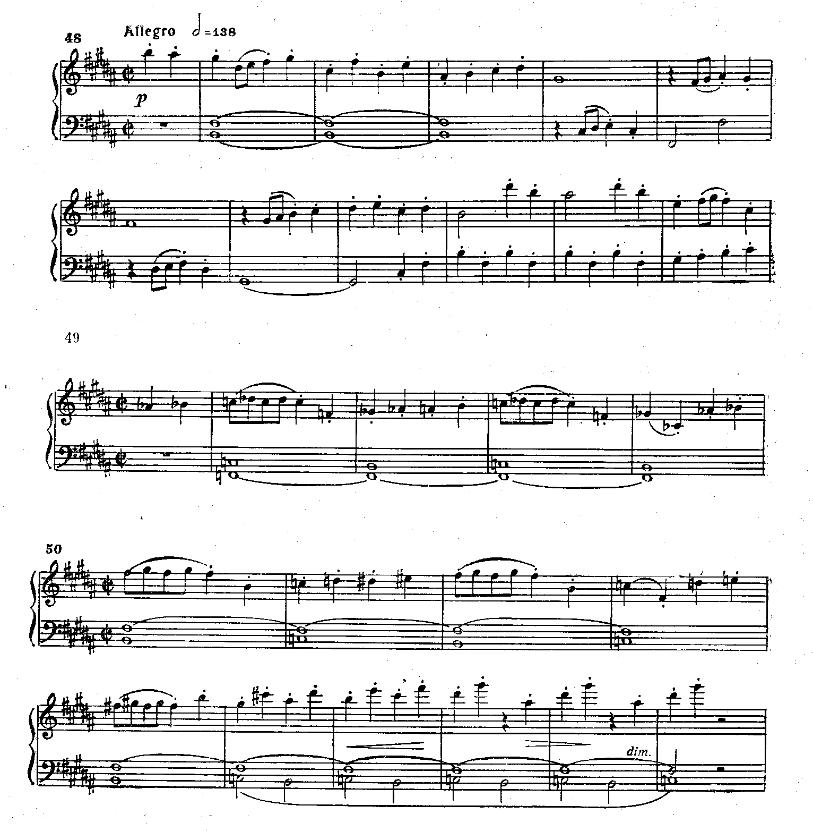

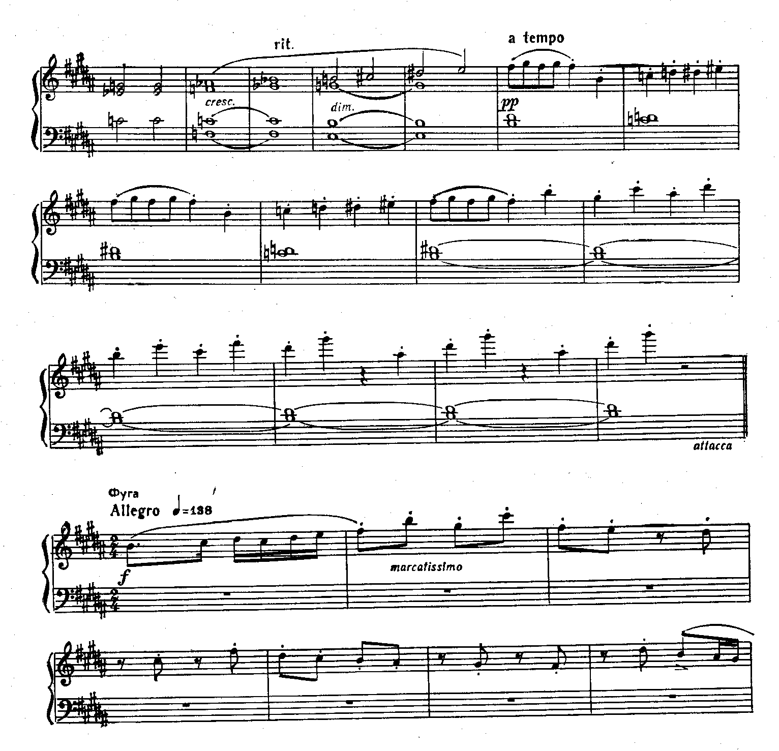

Верхний голос в конце прелюдии и в тактах 5—10 примера 50 звучит одинаково; поэтому с чисто технической точки зрения было бы возможно, несколько изменив партию левой руки в только что упомянутых тактах, сразу после них начать фугу. Но композитор дал здесь совершенно новый эпизод аккордового склада в крупных длительностях, а затем — небольшое заключение на материале побочной партии. О функции этого аккордового эпизода и пойдет речь.
Одна из них, видимо, конструктивно-динамическая. И она относится не только к прелюдии, но и к прелюдии вместе с фугой, взятым как единое целое. Неожиданно приостанавливая оживленное движение прелюдии, аккордовый эпизод как бы превращает кинетическую энергию этого движения в потенциальную, после чего она вновь прорывается с большой силой, достаточной не только для окончания прелюдии, но и для ее перехода atacca в фугу.
Эта фуга, контрастируя с прелюдией, в то же время с ней тесно связана. Достаточно сравнить такт 2 фуги с аналогичными по рисунку тактами прелюдии (хотя бы с тактами 6—10 примера 50). Да и сама пульсация прелюдии сохраняется в фуге: согласно метроному, такт фуги равен такту прелюдии. При таких условиях желательно, чтобы оживленная, но тихая прелюдия содержала какой-то дополнительный источник энергии для более активной фуги. Его и создают крупные ритмические длительности эпизода (и ritenuto), как бы накопляющие скрытое напряжение.
Другая функция эпизода, близкая первой, но не совпадающая с ней, — образный контраст перед завершением прелюдии: контрастирующий элемент — некая внезапно набежавшая тень — вводится ради его последующего отрицания и утверждения таким способом основного характера пьесы. Сама по себе эта функция, одновременно и выразительная и формообразовательная, довольно обычна (вспомним вновь «гамму Черномора» в коде увертюры к «Руслану»), но реализована очень своеобразно, поскольку в предшествующем развитии прелюдии нет для этого контрастирующего элемента никаких образных или мотивно-тематических предпосылок. Новый эпизод, однако, оправдан прежде всего определенностью его жанрового характера: чертам марша и танца противопоставлены черты другого, но не менее ясно выраженного жанра — хорала (они ассоциируются тут, конечно, не с воплощением чего-либо возвышенного, а с образом скучной благопристойности, сменившей на момент милое и непринужденное веселье). А кроме того, контрастирующий эпизод оправдан многообразными чисто формообразовательными функциями, связанными с подготовкой завершения прелюдии, и потому оказывается встроенным в пьесу очень прочно.
Действительно, побочная партия экспозиции звучала в далекой тональности f-moll; в конце произведения желательно напомнить об этой далекой бемольной сфере, дабы она не оказалась случайной чертой, выпадающей из целого. Трезвучия с-moll и f-moll как раз и выполняют эту напоминающую и объединяющую функцию, весьма типичную для заключений (код) или непосредственно предшествующих им разделов формы. Не менее типично для таких частей и подчеркивание субдоминантовой сферы: трезвучие с-moll служит для H-dur субдоминантой II низкой минорной ступени, трезвучие f-moll — двойной субдоминантой, трезвучие e-moll — минорной субдоминантой IV ступени. Наконец, и в мелодическом отношении описываемый отрывок характерен для окончания формы (или его подготовки): звучит резюмирующая гамма, охватывающая основной звукоряд пьесы.
Это совмещение нескольких частных завершающих средств представляет собой в то же время множественное и .концентрированное выражение общей функции завершения. А эта последняя, как видно из сказанного выше, совмещена с противоположной функцией источника энергии для дальнейшего движения, захватывающего и фугу.
Рассмотренный эпизод допускает и программно-изобразительные ассоциации: например, резвящиеся во время школьной перемены дети, быть может намеревающиеся убежать на спортивное зрелище, вдруг видят учителя, который затем важно проходит мимо них, а они стоят с постными физиономиями, изображая подтянутость и смирение. Когда же опасность миновала, они сначала что-то щебечут между собой, а потом все-таки убегают (после этого и идет фуга — острая, затейливая, .«спортивная») .
При таком или сходном истолковании хоральный эпизод, а особенно гамма в его верхнем голосе, приобретает также изобразительную функцию. Впрочем, элемент изобразительности сохраняется у этой гаммы и при более обобщенном понимании образа: гамма воспринимается как материализация прохождения или проплывания тени, облака и т.д.
Читатель сам произведет подсчет числа функций (более общих и более частных), совмещенных в описанном эпизоде. При этом чисто технической функции, подобной соответствующей функции рассмотренных выше моментов из Фантазии Шопена или речитатива из Пятой симфонии Бетховена, здесь нет вовсе. Очевидно также, что данное совмещение представляет собой индивидуально-яркую творческую находку композитора.
Остается еще раз напомнить о существовании, наряду с такого рода находками, некоторых исторически сложившихся типов совмещения функций в музыке, типов, являющихся общим достоянием композиторской техники. В предыдущем разделе упоминалось о частях музыкальных форм (например, о заключениях), осуществляющих свою основную композиционную функцию посредством множественного и концентрированного воздействия. Существуют, наоборот, и такие части, которые совмещают несколько функций.
Таковы, например, вторые периоды некоторых простых двухчастных форм. Иногда эти периоды содержат одновременно и некоторый оттеняющий образно-жанровый контраст по отношению к начальному периоду (типа запев — припев, сольный танец — общий танец, песня — инструментальный отыгрыш), и небольшое продолжение, развитие той же мысли или ее обобщение, резюмирование, завершение. Собственно, благодаря этой функциональной емкости второй части в ее отношении к первой, соответствующий вид формы (то есть двухчастная форма без репризы; ее простейшая схема — а + а₁ + b + b₁) приобрел широкое распространение и историческую устойчивость.
В каждом отдельном случае какая-либо из перечисленных функций может, конечно, преобладать, но то или иное совмещение некоторых из них почти всегда налицо в такого рода вторых периодах. Богатое совмещение имеется, например, в припеве «Песни 6 встречном» Шостаковича (оттеняющий и дополняющий контраст к запеву, продолжение, обобщение, завершение интонационного содержания начального периода).
В истории музыкальных форм, как и вообще в развитии многих систем, совмещение функций находится в борьбе и взаимодействии с противоположной тенденцией — к дифференциации и специализации функций. И столь же большое распространение, как упомянутая сейчас двухчастная форма без репризы, приобрела двухчастная форма с репризой: а + а₁ + b + a₂. Тут вторая часть, взятая в целом, тоже совмещает различные функции, но внутри части они более резко дифференцированы, отделены во времени: первая половина части (b) обычно целиком посвящена развитию (иногда и некоторому контрасту), вторая же (а₂) — простейшему завершению-закруглению посредством репризного возвращения основной мысли. При этих условиях развитие может быть выражено полнее и ярче, осуществляться при помощи большего числа средств, и, таким образам, специализация функций оказывается связанной с множественным и концентрированным воздействием: построение выполняет одну функцию, но многими средствами.
Аналогичную борьбу между дифференциацией (специализацией) функций и их совмещением легко проследить и на примере других частей типичных музыкальных форм. Так, среди разных видов связующей партии сонатной экспозиции встречаются, в частности, два крайних, противоположных: вполне специализированная связующая партия, несущая только функцию перехода и резко отличающаяся по характеру от главной и побочной партий, и связующая партия, совмещающая переход с интенсивным дальнейшим развитием главной темы. У венских классиков встречаются оба вида, а также многочисленные промежуточные разновидности.
Борьба между дифференциацией функций и их совмещением имеет место и в истории типов фактуры. Так, если в оркестровой ткани Вагнера и других композиторов XIX века каждый голос сохраняет в пределах данного синтаксического построения какую-либо одну функцию (тема, контрапункт, педаль, гармоническая или мелодическая фигурация и т. п.), то, например, у Шостаковича оркестровый голос сплошь и рядом изменяет свою фактурную функцию на протяжении небольшого построения, совмещая, таким образом (в последовательности), разные функции [Это показал Альфред Шнитке. См.: Шнитке А. Г. Заметки об оркестровой полифонии Д. Д. Шостаковича. — В кн.: Музыка и современность, вып. 4. М., 1966, с. 145—157].
Типичные случаи совмещения функций можно наблюдать на уровне не только целых частей формы или компонентов фактуры, но и отдельных средств. В сущности, факт, что средства обладают различными выразительными и формообразовательными возможностями, в принципе предполагает способность этих средств реализовать разные возможности также и в пределах одного произведения, а это и означает совмещение функций — в разновременности или в одновременности. Соответствующие примеры из песни Варлаама «Как во городе было во Казани» и из Менуэта Сонаты D-dur Бетховена были разобраны в этом разделе. Но и в предыдущей части книги упоминалось, что, например, пунктированный ритм в такте 1 Патетической сонаты Бетховена совмещает устремленность и патетику, а синкопа, создавая эффект остроты или лирического напряжения, часто одновременно способствует непрерывности развития, уничтожает цезуру. И как раз такое совмещение для синкопы довольно типично (см. выше с. 83—84).
Вспомним также положение Асафьева, что каданс может служить как импульсом движения, так и его замыканием. При этом обе функции иногда совмещаются в одновременности: например, активное кадансирование в конце классической сонатной экспозиции и завершает ее, и — поскольку утверждается не главная, а доминантовая тональность — дает толчок дальнейшему развитию.
С другой стороны, не только отдельные средства, но и музыкальные жанры, которые, как упомянуто в предыдущем разделе, обычно воздействуют комплексом многих средств, тоже иногда несут в их конкретном применении одновременно несколько типичных функций. Например, вальс в оперном спектакле может и давать воспринимающему некоторый отдых после предшествующего более интенсивного сюжетного развития действия, и характеризовать определенную эпоху и социальную среду, и концентрировать в себе элементы лирики, и даже выражать более общее ощущение самой жизни в ее волнующем круговороте.
В целом совмещение функции служит повышению коэффициента полезного действия разного рода композиционных решений, всевозможных средств и деталей произведения, что, преломляясь в восприятии, способствует ощущению общей целесообразности художественного «устройства».
Эмпирически совмещение тех или иных функций, как сказано в начале данного раздела, нередко констатируется по разным поводам в анализах различных художественных произведений, в том числе музыкальных. Но при этом совмещение обычно рассматривается как отдельная удача художника или как один из частных приемов искусства, тогда как речь должна идти о его общей закономерности, об одном из его основных принципов.
Еще важнее, что эта закономерность, этот принцип художественного воздействия выступает не изолированно, а, как уже разъяснено, совместно и во взаимодополняющем соответствии с другим общим принципом, описанным в предыдущем разделе и тоже ранее не осознававшимся теорией именно в качестве общего. Ибо, как ни велико значение каждого из двух принципов в отдельности, только действие их обоих вместе дает некое новое качество, может вызывать одно из чудес искусства, способствовать весьма существенной стороне художественного эффекта —впечатлению, что сказано много, ярко, сильно при сравнительно малой затрате средств, что достигнут большой выразительный результат ценой, казалось бы, незначительных усилий [О достижении большого результата посредством малых усилий как одном из условий художественного эффекта см. этюд А. К. Жолковского «Об усилении» (в кн.: Структурно-типологические исследования. М., Изд. АН СССР, 1962, с. 167—171)].
И это впечатление основывается на том реальном факте, что художественный образ, будучи единичным, чувственно воспринимаемым явлением, представляет собой совершенно особый концентрат эмоциональной и интеллектуальной энергии. Художественная сила образа обычно оценивается восприятием при прочих равных условиях (то есть при равной значительности и оригинальности идеи, отображаемых явлений, художественных открытий, средств и т. д.) именно по этой его выразительно-смысловой нагрузке, приходящейся, так сказать, на единицу «материальной ткани». А зависит она — опять-таки при прочих равных условиях — от интенсивности совместного действия описанных двух принципов.
Наконец, действие это в очень многом способствует и еще одному впечатлению, создаваемому произведениями искусства, — впечатлению органичности. Сравнение художественного произведения с живым. организмом уже давно стало тривиальностью, и глубокий смысл этого сравнения стерся и поблек. В действительности же именно высокоорганизованная живая материя обладает наивысшим коэффициентом полезного действия своих элементов и представляет собой богатую внутренними связями надежную систему высокой прочности, где выполнение какой-либо функции возможно по нескольким «линиям, передачи», способным и действовать совместно, и заменять друг друга, а кроме того, достаточно широко развито совмещение функций. Само собой разумеется, что в организме, как и в художественном произведении, есть вполне специализированные элементы (органы), выполняющие только одну функцию, да и вообще речь не идет здесь о сколько-нибудь полной аналогии. Важно лишь давнее и совершенно справедливое ощущение человека, что живое обладает несравненно более высокой организацией, чем неживое, и поэтому может служить при оценке художественных произведений, как самых законченных проявлений творческой способности человека в ее наиболее чистом виде, одним из важнейших эталонов и критериев.

Текст дается по изданию:
Мазель Л.А. Вопросы анализа музыки. Опыт сближения теоретического музыкознания и эстетики. М. 1978, с. 195-217

